Guía de aprendizaje PIE
Semana 10 (01-06 al 05-06)
Nombre del Estudiante |  |  | Curso: 7 año A
Nombre del Estudiante |  |  | Fecha: Semana 01-06 al 05-06
TEMA: | Texto Informativo: Carta. Opinar con fundamentos sobre algún aspecto
O.A.(s) Adaptado: | Analizar y evaluar textos de los medios de comunicación: cartas al director, considerando:  ▪los propósitos explícitos e implícitos del texto  ▪una distinción entre los hechos y las opiniones expresados  ▪presencia de estereotipos y prejuicios  ▪el análisis e interpretación de imágenes, gráficos, tablas, mapas o diagramas, y su relación con el texto en el que están insertos
Docente: | Katherine Artilleria Garcia  Docente PIE | Asignatura: | Lenguaje y comunicación

Nota:
Se solicita al momento de ir a buscar material, llevar las guías resuelta de material de apoyo PIE… En caso de cualquier duda sobre la guía… Nos comunicamos … CUIDATE MUCHO…
Cariños, Katherine Artilleria, Docente PIE.
Texto Informativo: La carta al director.
Recordemos...
La habilidad de Opinar con fundamentos es expresar un punto de vista personal, sobre un tema de acuerdo con informaciones o creencias pertinentes.
Contenido: Las cartas al director son mensajes que los lectores frecuentemente las envías a un medio escrito como un diario o revista para expresar su opinión sobre algún tema, denunciar un problema o situación, agradecer o simplemente comentar sobre un aspecto de una noticia.
Aunque el encabezado de la carta esta dirigida al director del diario, de ahí su nombre, la idea que es puedan verla todos los lectores.
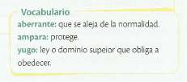
1. Lee atentamente el texto. Luego, Opina con fundamentos sobre algún aspecto de la carta al director siguiendo los pasos indicados.
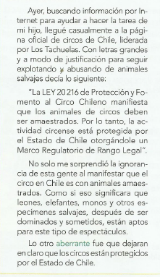

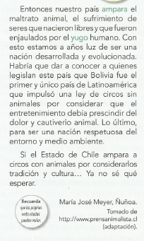

Paso 1: Identificar el tema sobre el que opinarás
¿Sobre que tema del texto te gustaria opinar? Márcalo con una X
- CIRCO CON ANIMALES ADIESTRADOS
- CIRCO SIN ANIMALES
Paso 2: identifica tu punto de vista sobre el tema a partir de tu experiencias y conocimientos.
1. ¿Has ido a los circos? ¿Qué peinsas de ellos?
________________________________________________________________________________________________________________________________________________________________________________
2. ¿Es necesario que los animales que alli se encuentran sean amaestrados? ¿Por qué?
________________________________________________________________________________________________________________________________________________________________________________
3. ¿Crees que el estado debe defender el adiestramiento de animales? Fundamenta
________________________________________________________________________________________________________________________________________________________________________________
4. ¿Piensas que los animales deberían estar en los circos? ¿Por qué?
________________________________________________________________________________________________________________________________________________________________________________
Paso 3: Selecciona informacion que te permita respaldar tu opinion o punto de vista
Subraya en el texto algunos enunciados que te permitan desarrollar tu opinión sea esta en favor o en contra del tema en cuestión. Luego formula tus ideas de tu postura a partir de lo subrayado en los siguientes cuadros.
Ideas subrayadas | Ideas formuladas a partir de lo subrayado.

Paso 4: Argumenta tu juicio con la informacion seleccionada
Emite una opinion sobre lo que piensas acerca de la utilizacion de los animales en los circos. Básate en los fragmentos seleccionados anteriormente y en lo que tu crees de ello.

Pienso que los circos ________________________________________________________________________________________________________________________________________________________________________________porque_______________________________________________________________________________________________________________________________________________________________

_______________________________________________________________
Califica la actividad
¿Cómo la encontraste? ¿Te resulto difícil o fácil realizarla? Escribe alguna sugerencia
_______________________________________________________________________________________________________________________________________________________________________________

